Подготовка за четврта писмена работа
Задача 1: Одреди ја средната брзина на тело:
а) 180 km за 5 часа б) 220 m за 11 секунди в) 200 km за 3 h 20 min
Задача 2: Одреди го патот што го поминува телото што се движи со брзина од:
а) 25 km/h за време 8 часа б) 30 m/s за време 2,2 секунди
Задача 3: Пресметај го потребното време за да се измине пат:
а) 400 km со брзина 25 km/h б) 156 km со брзина 48 km/h
Задача 4: Еден оловен предмет е долг 8 cm, широк 4 cm и висок 2,5 cm. Густината на оловото е 11,3 g/${cm}^{3}$. Пресметај ја масата на предметот. Решението претстави го во kg, заокружено на 1 значајна цифра.
Задача 5: Претвори во:
7 $m^{3}$= ${cm}^{3}$ | 0,0575 $m^{3}$= ${mm}^{3}$ | 52${cm}^{3}$= ml
790 ${mm}^{3}$= ${cm}^{3}$ | 851000 ${cm}^{3}$= ${mm}^{3}$ | 9000${mm}^{3}$ = ml

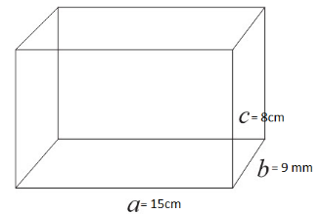
Задача 6: Пресметај го волуменот на квадар во ${cm}^{3}$, а потоа претвори го во ml.

Задача 7: Пресметај ги волуменот и плоштината на призмата.
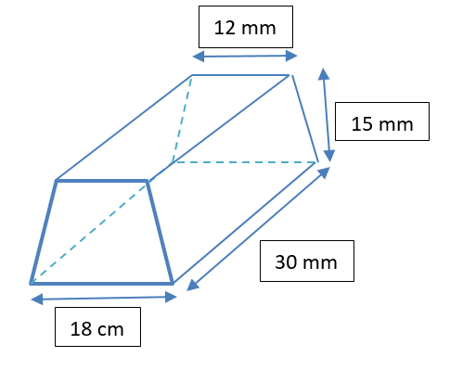

Задача 8: Пресметај го волуменот и плоштината на цилиндарот. Решенијата заокружи ги на 3 значајни цифри.

10 cm

30 cm

